**基於康威生命模型模擬醫療情境**

|  |  |  |
| --- | --- | --- |
| 曾凰嘉 | 林家妤 | 陳縵欣 |
| 國立中山大學 | 國立中山大學 | 國立中山大學 |
| B063022025 | B063040056 | B063040059 |

|  |  |  |
| --- | --- | --- |
| 陳少洋 | 王譽鈞 |  |
| 國立中山大學 | 國立中山大學 |  |
| B063040061 | B065040034 |  |

# 摘要

醫生人力不足一直以來都是台灣很大的問題，病患人數過多，醫生人數太少，使得醫生每天處於高工時、高壓力的工作環境底下，為了了解病人和醫生的數量要如何取得平衡，我們透過康威人工生命模型來做模擬，因為病毒很容易感染擴散，所以當一個生活區開始有人感染病毒時，周遭的人感染病毒的機會就會跟著提高，若是醫療資源不夠及時病毒擴散擴散的範圍就會越來越大，以H1N1為例，感染病毒的病人太多，沒有充足的醫生治療，甚至預防針一針難求，病情一發不可收拾，所以若是有充足的醫師人數和醫療資源，就可以抑制病毒的擴散。

## 簡介

　　醫院醫生過少造成醫生經常需要於半夜值班照料病人的緊急情況，早上在繼續替病人看診，工作時數經常遠超出合理範圍，年輕醫師鑑於這個情況，紛紛轉往選擇當皮膚科醫師、耳鼻喉科醫師等較不需要高工時、高工作壓力的工作環境，造成醫院的年輕醫生比例逐年降低，但是病人的人數卻還是居高不下，因此醫院的排班就沒有充足的人力可以使用，再加上台灣跟國外相比起來有著健全的健保制度，不論大病、小病，醫院被當成自家廚房一樣進出，小病也找醫生，大病也找醫院，造成醫療資源耗盡，上述這些情況使得醫師沒有足夠的休息時間，精神狀況不佳的情況下，替病人看診或治療時容易導致錯誤的判斷，若是沒治療好病患還可能要接受病患的指責甚至挨告，心靈上遇到極大的打擊，長久下來，醫師的身心狀況出現許多問題，例如：惡性腫瘤、憂鬱症、心臟病，甚至自殺，所以透過康威人工生命模型來模擬病毒的擴散，病毒擴散範圍若是過大導致醫療資源不足以壓抑制病毒，最後病毒大爆發，醫生也紛紛倒下，造成瘟疫危機。

## 相關研究

我們決定使用康威生命遊戲當作我們的樣版，把原本的規則微做調整，來模擬醫生過勞的情形。康威生命遊戲是假設宇宙是一個無邊無際的二維網格，而且每個網格都為正方形。如下圖所示:

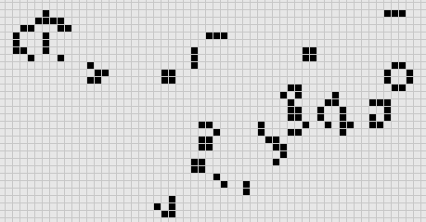

**圖1.康威生命遊戲模型**

以上的規則，是在模擬一個有生命的細胞會因為孤獨而死亡、有夥伴而生存、糧食資源不足死亡，還有生物繁殖等等各種行為，而模擬出「人工生命」。

## 程式設計方式 or 討論

　　本次程式實作以康威生命遊戲(Conway's Game of Life)為啟發，模擬台灣目前醫療人力情境。以醫院人力角色情境，主要分別有三種類型實作，以狀態分為：一般居民(Normal)、受感染的居民(Infected)(或就醫居民Patient，本篇簡稱患者)，以及醫師(Doctor)。

　　在描述實作之前，依據衛生福利部統計來做為程式上的參數設定，例如患者與醫師比例(ratio)等。

　　針對能夠專科治療疾病的西醫師，根據衛生福利部統計[1]，合法執業醫師人數約為47,426人，於107年度全台灣醫院平均每日服務量為440,535人次，其中包含門診420,283人次，與急診20,252人次。

　　台灣目前患者與醫師比為440,535/47,426 = 9.289。此外，根據衛生福利部107年專科醫師核准發證人數為1,373位，平均一日核發3.76位(1,373人 / 365日)醫師。

其相關參數定義如下：

**normal**：尚無受感染、生病，而無須就醫及看診的一般居民。

**doctor**：專責看診、治療的醫師。

**Infected** (或 **Patient**)：突發感染或是被感染而就醫的居民(統稱患者)。

**self_healing_ratio**：受到某個疾病感染的痊癒機率，預設為0.4，並期望在無須醫師的治療下痊癒。

**turn**：程式實作上稱為輪次，實際在模擬以時間日為基本單位。

**ratio**：患者與醫師比，等同於患者除醫師之比例，即 9.289。

* 1. **演算法**

程式以康威生命模型為基礎的變形實作。

每一輪次(每日)：

1. 每日隨機產生 15~25位 由一般居民突發性感染(就醫)。

2. 每日產生 “痊癒機率×目前患者人數” 患者會自我痊癒。

3. 每日隨機產生 2~6位 (由3.76四捨五入為4，期望值為4)的執業醫師。

* 1. **規則**

　　台灣目前患者與醫師比為440,535/47,426 = 9.289，假設目前患者與醫師比能夠讓醫療達成平衡。並在實作上訂定下列規則：

規則(一)：

　　若ratio大於目前每日台灣的病人與醫師人數比(即9.289，程式實作上設為9人)，則根據衛生福利部107年專科醫師核准發證人數為1,373人，平均一日核發3.761人(1,373人/365人，程式實作上設為1~3人)醫師。

　　透過程式模擬：台灣病人超過於一定的患者醫師比，則透過程式模擬該情境實現，則每日產生0~7位醫師能夠達到平衡。

規則(二) ：

若每位角色(醫師、居民、患者)，其周圍(實作以八方位為主)有超過5位患者，則受到隨機感染及發病的情況增加，每輪增加0~3位醫師/居民/患者受到感染(患者自癒，則可能有再次感染及就醫之情況)。

規則(三)：

醫師專責治療十二方位之患者(模擬現實的鄰近居民)，假設治療後是百分之百的康復率，則在十二方位內患者接能夠得到良好治療，由感染狀態恢復成一般居民。

* 1. **程式架構**

程式實作上以MVC模式(Model–view–controller)作為軟體的架構設計，其中Model負責演算法及邏輯處理，View負責使用者圖形介面，而Controller負責請求控制及訊號控制，其中：

Model負責規則(函式rule)，每輪日產生醫師與患者(函式generate)，計算醫師、患者、居民的邏輯處理(函式countPeople)、處理超出邊界問題(函式overBorder)、印出模擬世界(函式showWorld)。

View負責建立1800×1000大小之視窗、產生canvas畫布、加速及減速按鈕、顏色標記、Label(印出居民、醫師、患者、患者與醫師比等相關資訊)、載入圖片。

Controllor負責按鈕的加速及減速控制。

* 1. **問題與討論**

　　本次使用Python3程式語言實作，執行速度上仍有缺陷，Python3 解譯器(Interpreter)相較於C、C++語言，在執行方面先天性速度較編譯器(Compiler)慢，倘若能夠透過硬體支援，便能將模擬世界更有複雜性，更貼近台灣目前的醫療情境。

舉例來說，每個居民之間的距離不盡不同，患者恢復後仍有觀察期(即第四種角色狀態)，擴大模擬世界的大小(如台灣面積大小36,193平方公里)，以及參考人口密度等。

實作上為了簡單明確區別角色狀態及定位，程式實作上的治療者只有醫師，然而，醫師有更細分的專科類別及權屬別，如中醫師、藥師，以及協助照顧病人的護理師等。

由於設計上只考量到十二方位的治療周圍，演算法設計上還能夠更好，舉例來說，若在方圓幾公里內居民，能夠接受醫生的治療，就更能夠達到預測的真實性。

依各個環境的擴散程度、擴散速度，因在各地環境不同有所差異，例如台灣醫療環境發達，相較於醫療不發達的國家，擴散機率反而不高。但為了實作方便，僅限於八方位的感染擴散程度，無法確保能夠真實模擬擴散速度。此外，因八方位的設計缺陷，導致容易發生病毒擴散之情況，當擴散程度愈來愈明顯時，由於擴散周長較大，依八方位規則，感染數量是會倍數成長，再加上病人每個輪次都會產生，因此程式最終必定，發生全數感染之情形(也就是醫生全數感染)，擴散的方式仍有待改善。

## 結論

* 1. **社會議題探討**

病毒的擴散往往是不可預期的，當小區域內有數人感染時，傳染的人數就為以指數型成長，若沒有適當的控制，病毒就會持續不斷，範圍愈趨愈廣而一發不可收拾。此外，醫療團隊也需要相對的時間來製造疫苗或是給予病情控制相關的解藥，以H1N1為例，當年的H1N1除了擴散迅速，人數過多導致醫院克流感與疫苗供不應求的情況在剛爆發時最為顯著，一針難求且資源不足，形成了惡性循環。

在台灣，健保機制完善，國民共同負擔，使接受醫療服務的價格大幅下降，民眾三不五時就找醫生，有大量的病人不斷的回診只為了一些已經被診斷過需要時間復原的疾病，尋求醫生有更多的協助，導致台灣醫生的高工時，產生醫生過勞的問題，再加上醫生可能需要24小時隨傳隨到，不一定每個醫生都能擁有適度的休息，也可能會形成另一個惡性循環。

* 1. **程式模擬**

本次程式使用Python3程式語言實作，配合的環境為Ubuntu 18.04。藉由程式模擬，可以展現醫療界的真實情況。當區域內有充足的醫療資源時，患者的數量會控制在一定的範圍內,此時程式中顯示綠色燈號，即患者醫師比<9。(圖一)而當每位角色(醫師、居民、患者)，其周圍(實作以八方位為主)有超過5位患者，則受到感染及發病的情況就會增加，導致患者人數上升，此時程式中顯示黃色燈號提示,即患者醫師比介於9到17。(圖二)若此時不加以想辦法如增派醫師人力資源等就會導致患者人數持續暴增,此時程式中顯示紅色燈號警示，即患者醫師比大於17。(圖三)此時病患感染數已達到無法收拾的地步，最終導致區域內所有人都被感染。(圖四)因此，若能在患者還未群聚感染時，調派足夠的醫師人力資源,就能在病毒擴散前將區域內患者醫治，則能成功讓病毒得到控制，進而達到區域平衡。

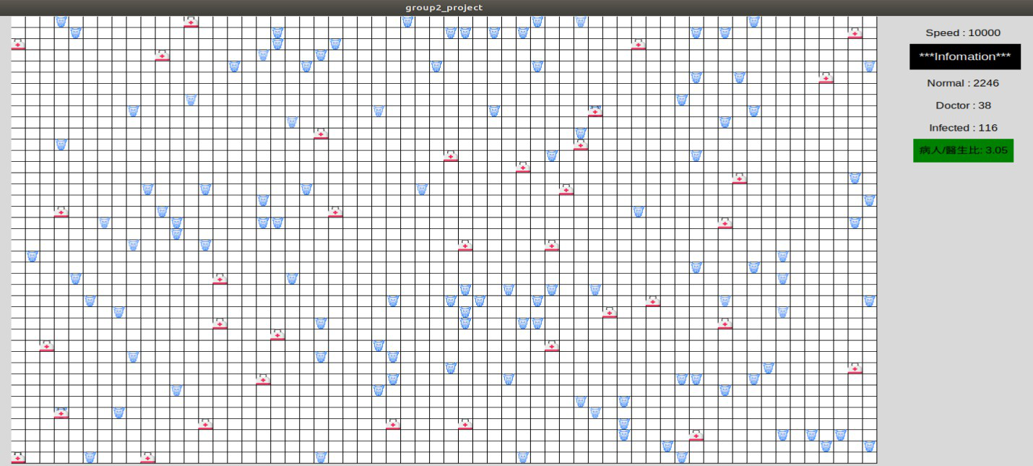

圖1

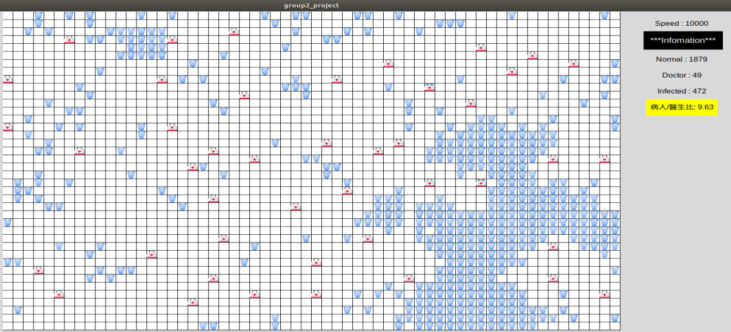

圖 2

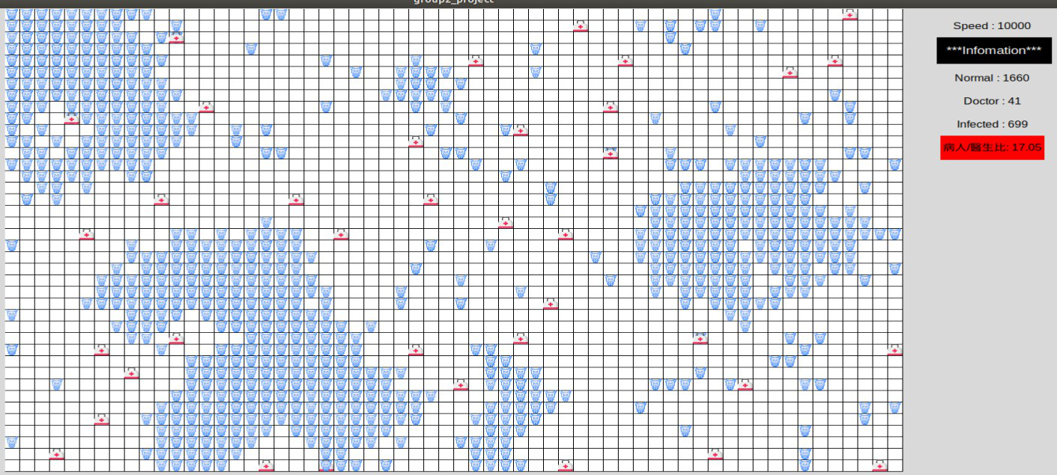

圖3

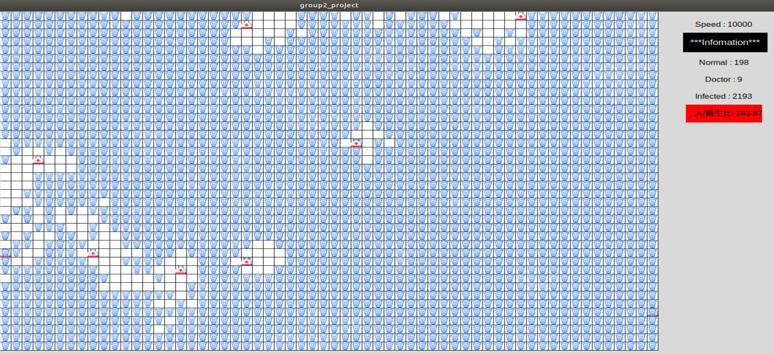

圖 4

* 1. **應用與未來展望**

透過模擬結果，如果要掌握一個區域的醫療機構的數量，可以參考模型的結果，在不同的地點出現病毒擴散，不斷調整找出最佳建立位置。藉由模擬結果也能知道一個區域最少的或最多需要幾名醫生人力來維持一個區域的平衡，讓醫生不至於過勞，也讓病患都能安穩的接收醫療服務。加入地形地勢，給予不同區域不同的權重，模擬出最真實的情況，讓一個地區在建設醫療服務時，達成區域的平衡，使人們都能享有完整的醫療資源，也得以解決醫生過勞問題。

## 參考文獻

1. 衛生福利部統計處107年醫療服務量  
   <https://dep.mohw.gov.tw/DOS/np-1865-113.html>
2. Cornell Math Explorers' Club

<https://www.google.com/url?sa=i&source=images&cd=&ved=2ahUKEwimhOGUs8nlAhUEE6YKHSSgC1IQjRx6BAgBEAQ&url=http%3A%2F%2Fpi.math.cornell.edu%2F~lipa%2Fmec%2Flesson6.html&psig=AOvVaw0OPAJtLDS68OFrZZdIS5_b&ust=157271099361550>

1. Conway's Game of Life, 2019/10/20

<https://en.wikipedia.org/wiki/Conway%27s_Game_of_Life>

1. 算法描繪的「人造生命」，如同顯微鏡下的實景｜Demo·代碼, 2019/01/31.

<https://kknews.cc/news/agnllnj.htmlhttps://kknews.cc/zh-mo/news/agnllnj.html>